
Odense Lokalforening

Invitation til en dejlig gåtur
Landsindsamling, søndag 19. april 2026 kl. 10
Kære friske borgere i Odense

Hvad siger I til en dejlig gåtur i Odense på cirka 2 timer og banke på søde menneskers døre?
Vi har samlet ind hvert år til kræftsagen siden 1986.

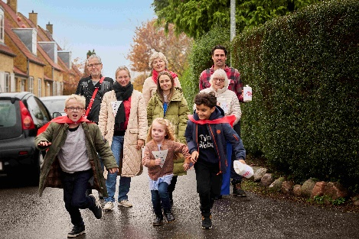 | 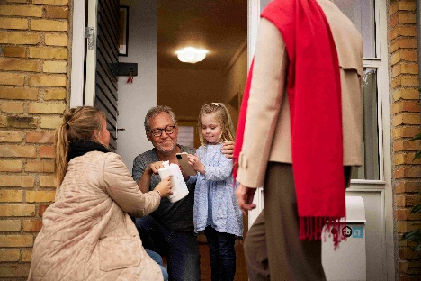
I gennemsnit indsamler hver indsamler 1.600 kr. på ruten, så hver enkelt indsamler gør virkelig en forskel!
Sidste år blev der indsamlet 715.483 kr. i Odense - 35,5 mio. i hele landet
De fleste borgere er meget glade og generøse, når vi banker på.
Alle indsamlere får deres egen QR kode på deres bøsse og kan følge med i, hvor meget de indsamler.
** Hver dag får 123 danskere konstateret kræft – hver dag dør 45 danskere af kræft **
Odense har 21 indsamlingsdistrikter, som man kan vælge iblandt, typisk der hvor man bor.
I mange distrikter er der socialt samvær med de andre indsamlere før og efter indsamlingen.
Børn er meget velkomne til at gå med. Vi har heltekapper til dem.
Her er generel info om Landsindsamlingen  og TILMELDING – kan gøres nu:  www.indsamling.dk | 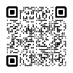

** Husk at jo mere vi samler ind, jo mere kan der forskes, og jo flere overlever kræft **
Børn, familie, venner, naboer og kolleger er naturligvis også meget velkomne.
I kan sende dette brev videre til dem! Og få en festdag ud af det.
 | Jan Engel Andreasen  Formand, Odense Lokalforening  jan.engel.andreasen@gmail.com 26 24 43 51 | 